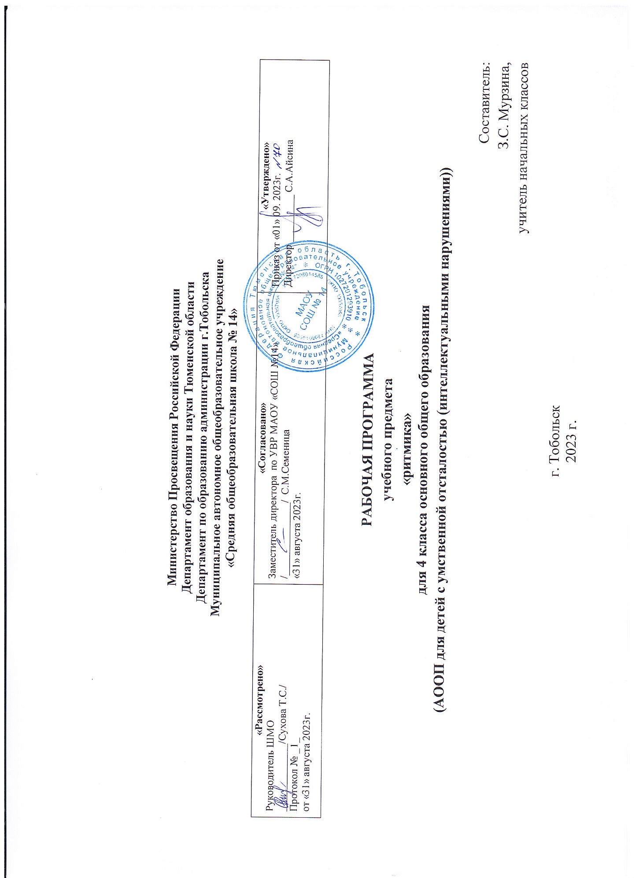

1.Пояснительная записка
Рабочая программа предмета «Ритмика» для (НАЧАЛЬНОГО) общего образования разработана на основе нормативных документов:
- Федеральный закон от 29.12.2012 №273-ФЗ (ред. от 23.07.2013) «Об образовании в Российской Федерации»;
- Приказ Министерства просвещения Российской Федерации от 24.11.2022 № 1026 "Об утверждении федеральной адаптированной основной общеобразовательной программы обучающихся с умственной отсталостью (интеллектуальными нарушениями)"
- Учебный план специальных (коррекционных) образовательных учреждений для обучающихся, воспитанников с отклонениями в развитии», 10.04.2002 г., № 29/2065-п;
- Санитарных правил CII 2.4.3648-20 «Санптарно-эпидемиологические требования к организациям воспитания и обучения, отдыха и оздоровления детей и молодежи» от 28.09.2020г.;
- Положение о рабочей программе педагога МАОУ СОШ №14, утвержденное приказом директора № 162-0 от 30.08.2017г;
- Типовое положение о специальном (коррекционном) учреждении;
- Адаптированная основная образовательная программа начального общего и основного образования МАОУ СОШ №14.
Программа обеспечена следующим учебно-методическим комплектом.
Программа «Программы специальных (коррекционных) образовательных учреждений VIII вида подготовительный, 1 - 4 классы» под редакцией В.В.Воронковой, 2013 г.
Содержание курса «Изобразительное искусство» направлено на разностороннее развитие личности учащихся, способствует их умственному развитию, обеспечивает гражданское, нравственное, эстетическое воспитание. Программа содержит материал, помогающий учащимся достичь того уровня общеобразовательных знаний и умений, который необходим им для социальной адаптации.
Цели и задачи курса:
В процессе конкретизации учебных целей их реализация осуществляется по
следующим направлениям:
1) становление системы ценностей обучающихся в единстве эмоциональной и
познавательной сферы;
2) развитие потребности в общении с произведениями искусства, осознание
значения музыкального искусства как универсального языка общения,
художественного отражения многообразия жизни;
3) формирование творческих способностей ребёнка, развитие внутренней
мотивации к музицированию.
4) сформировать основы функциональной грамотности на уроке ритмика, с учетом познавательных возможностей учащихся;
5) развить навыки применения знаний функциональной грамотности на практике, в повседневной жизнедеятельности.
Основные линии содержания курса музыки в 1 – 4 классах представлены восемью
модулями (тематическими линиями), обеспечивающими преемственность с
образовательной программой дошкольного и основного общего образования,
непрерывность изучения предмета и образовательной области «Ритмика» на протяжении
всего курса школьного обучения:
Виды и формы контроля образовательного процесса:
Формы контроля: фронтальные, индивидуальные, групповые.
Виды контроля: вводные, текущие, итоговые.
Типы уроков:
- урок изучения нового материала;
- урок закрепления знаний;
- комбинированный урок;
Педагогические технологии, средства обучения: традиционное обучение, активное обучение (индивидуализация обучения), информационно-коммуникативные технологии, здоровьесберегающие технологии.
Формы контроля достижений учащихся:
- рисунок учащегося.
Виды контроля: самоконтроль; контроль учителя.
Результаты освоения учебного предмета:
- воспринимать музыку как специфическую форму общения людей, стремиться
понять эмоционально-образное содержание музыкального высказывания;
- выступать перед публикой в качестве исполнителя музыки (соло или в
коллективе);
- передавать в собственном исполнении музыки художественное содержание,
выражать настроение, чувства, личное отношение к исполняемому произведению;
- осознанно пользоваться интонационной выразительностью в обыденной
речи, понимать культурные нормы и значение интонации в повседневном общении.
Вербальная коммуникация:
- воспринимать и формулировать суждения, выражать эмоции в соответствии
с целями и условиями общения в знакомой среде;
- проявлять уважительное отношение к собеседнику, соблюдать правила
ведения диалога и дискуссии;
- признавать возможность существования разных точек зрения;
- корректно и аргументированно высказывать своё мнение;
- строить речевое высказывание в соответствии с поставленной задачей;
- создавать устные и письменные тексты (описание, рассуждение,
повествование);
- готовить небольшие публичные выступления;
- подбирать иллюстративный материал (рисунки, фото, плакаты) к тексту
выступления.
Совместная деятельность (сотрудничество):
- стремиться к объединению усилий, эмоциональной эмпатии в ситуациях
совместного восприятия, исполнения музыки;
- переключаться между различными формами коллективной, групповой и
индивидуальной работы при решении конкретной проблемы, выбирать наиболее
эффективные формы взаимодействия при решении поставленной задачи;
- формулировать краткосрочные и долгосрочные цели (индивидуальные с
учётом участия в коллективных задачах) в стандартной (типовой) ситуации на основе
предложенного формата планирования, распределения промежуточных шагов и сроков;
- принимать цель совместной деятельности, коллективно строить действия по
её достижению: распределять роли, договариваться, обсуждать процесс и результат
совместной работы; проявлять готовность руководить, выполнять поручения, подчиняться;
- ответственно выполнять свою часть работы; оценивать свой вклад в общий
результат;
- выполнять совместные проектные, творческие задания с опорой на
предложенные образцы.
2.Общая характеристика учебного предмета
Музыка жизненно необходима для полноценного развития младших школьников
Признание самоценности творческого развития человека, уникального вклада искусства в
образование и воспитание делает неприменимыми критерии утилитарности. Основная цель
реализации программы – воспитание музыкальной культуры как части всей духовной
культуры обучающихся. Основным содержанием музыкального обучения и воспитания
является личный и коллективный опыт проживания и осознания специфического комплекса
эмоций, чувств, образов, идей, порождаемых ситуациями эстетического восприятия
(постижение мира через переживание, самовыражение через творчество, духовнонравственное становление, воспитание чуткости к внутреннему миру другого человека через опыт сотворчества и сопереживания).
3. Описание места учебного предмета в учебном плане
Согласно учебному плану на изучение предмета «Ритмика» в 4 классе отводится - 17 часов из расчета 0.5 ч в неделю.
Количество часов:
I четверть | II четверть | III четверть | IV четверть
4 ч | 4ч | 5,5ч | 3,5ч
1 полугодие 8 часов |  | 2 полугодие 9 часов

4.Описание ценностных ориентиров содержания учебного предмета
1. Духовно-нравственное воспитание и развитие способностей, творческого потенциала ребенка, формирование ассоциативно-образного пространственного мышления, интуиции.
2. Эмоционально-ценностное отношение ребенка к миру.
3. Опыт эмоционально-ценностного, эстетического восприятия мира и художественно-творческой деятельности помогут младшим школьникам при освоении смежных дисциплин, а в дальнейшем станут основой отношения растущего человека к себе, окружающим людям, природе, науке, искусству и культуре в целом.
5.Личностные и предметные результаты освоения предмета «Ритмика»
Личностные результаты:
- укрепление культурной, этнической и гражданской идентичности в соответствии с духовными
традициями семьи и народа;
-наличие эмоционального отношения к искусству, эстетического взгляда на мир в его
целостности, художественном и самобытном разнообразии;
- формирование личностного смысла постижения искусства и расширение ценностной сферы в
процессе общения с ритмикой и хореографией.
- развитие мотивов танцевальной - учебной деятельности и реализация творческого потенциала
в процессе коллективного (индивидуального) творчества.
- продуктивное сотрудничество (общение, взаимодействие) со сверстниками при решении
различных творческих задач, в том числе танцевальных.
- развитие духовно-нравственных и этических чувств, эмоциональной отзывчивости,
понимание и сопереживание уважительное отношение к историко-культурным традициям других
народов.
Предметные результаты:
- развитие художественного вкуса, устойчивый интерес к танцевальному искусству и
различным видам танцевально - творческой деятельности;
- развитое художественное восприятие, умение оценивать произведения разных видов
хореографических искусств, размышлять о танце и ритмике как о способе выражения духовных
переживаний человека;
- общее понятие о роли ритмики в жизни ребенка и его духовно-нравственном развитии, знание
основных закономерностей хореографического искусства;
- представление о художественной картине мира на основе освоения отечественных традиций и
постижения историко-культурной, этнической, религиозной самобытности танцевального искусства
разных народов;
- использование элементарных умений и навыков при воплощении художественно-образного
содержания танцевальных произведений в различных видах хореографической и учебно-творческой
деятельности;
- готовность применять полученные знания и приобретенный опыт творческой деятельности
при реализации различных проектов для организации содержательного культурного досуга во
внеурочной и внешкольной деятельности.
участие в создании театрализованных и танцевально-пластических композиций, импровизаций,
театральных спектаклей, танцевальных фестивалей, концертов, конкурсов и др.

6.Содержание учебного предмета

Критерии и нормы оценки знаний и умений.
Знания и умения, учащихся по изобразительному искусству оцениваются по результатам выполнения практических заданий.
«Оценка 5» - выставляется за безошибочное и аккуратное выполнение работы.
«Оценка 4» - выставляется ученику за безошибочное и аккуратное выполнение работы, но ученик допускает неточности в выполнении работы.
«Оценка 3 » - выставляется, ученику за неточности в выполнении работы (восприятия формы, конструкции, величины, цвета предметов в пространстве) и требующая корректировку со стороны учителя.
7.Основные виды деятельности учащихся на уроке
1. Практическая работа;
2. наблюдение;
3. беседа.
8.Описание материально-технического обеспечения образовательного процесса
Учебно-методическое и информационное обеспечение:
-книгопечатная продукция:«Программы специальных (коррекционных) образовательных учреждений VIII вида подготовительный, 1 – 4 классы» под редакцией В. В.Воронковой, 2013 г.,
-печатные пособия: портреты писателей и поэтов, иллюстративные материалы (альбомы, комплекты открыток и др), репродукции картин; Кузин В.С., Кубышкина Э.И. Изобразительное искусство в начальной школе. 1-2 кл.: Учеб. для общеобразоват. учеб. заведений: В 2 ч. – М.: Дрофа, 2001.
-экранно-звуковые пособия: аудиозаписи в соответствии с содержанием обучения (в том числе в цифровой форме), презентации;
- интернет-ресурсы: видеоролики;
- технические средства обучения: доска с набором приспособлений для крепления карт и таблиц, нетбук, монитор, колонки;
-оборудование класса: ученические столы одноместные с комплектом стульев, стол учительский с тумбой, шкафы для хранения учебников, дидактических материалов, пособий и пр., настенные доски для вывешивания иллюстративного материала, подставки для книг, держатели для схем и таблиц и т.п.

Календарно-тематическое планирование по ритмике 4 В класса

Месяц | № урока | Тема раздела/ Тема урока | Кол-во часов |  | Домашнее задание | Дата
 |  |  |  |  |  | план | факт
I четверть (4 часов)
Музыка и мы. 4ч
Сентябрь | 1 | Повторение песен, выученных в 3 классе. | 0,5 | Нарисовать рисунок "Здравствуй, осень золотая" |  | 5.09
 | 2 | Звуки высокие, низкие, средние. | 0,5 | Выучить песню "Без труда не проживешь" |  | 12.09
 | 3 | Движение мелодии: восходящее, нисходящее, на одной высоте. | 0,5 | Выучить песню "Осень" |  | 19.09
 | 4 | Дифференцирование звуков по высоте и направлению движения мелодии. | 0,5 | Выучить песню "Осень" |  | 26.09
Октябрь | 5 | Виды голосоведения: плавное, отрывистое, скачкообразное. | 0,5 | Повторить песню "Чему учат в школе" |  | 3.10
 | 6 | Динамические оттенки: громко, тихо. | 0,5 | Повторить песню "Настоящий друг" |  | 10.10
 | 7 | Выразительное значение динамических оттенков в музыке. | 0,5 | Выучить песню "Наш край" |  | 17.10
 | 8 | Выразительное значение динамических оттенков в музыке. | 0,5 | Повторять знакомые песни |  | 24.10
II четверть (4 часов)
Сказочные сюжеты в музыке 4ч.
Ноябрь | 9 | Характерные особенности. | 0,5 | Повторить песню "Колыбельная Медведицы" |  | 7.11
 | 10 | Музыкальные средства, с помощью которых создаются образы. А.Лядов «Кикимора», П.Чайковский «Баба Яга». | 0,5 | Выучить песню "Розовый слон" |  | 14.11
 | 11 | Слушание: М.Глинка «Марш Черномора» из оперы «Руслан и Людмила». Идейное и художественное содержание. | 0,5 | Нарисовать рисунок к прослушанному произведению |  | 21.11
 | 12 | Слушание: «Три чуда» из оперы Н.А. Римского- Корсакова «Сказка о царе Салтане». Идейное и художественное содержание. | 0,5 | Выучить песню "Будьте добры" |  | 28.11

Декабрь | 13 | Слушание: Э.Григ «В пещере горного короля». Идейное и художественное содержание. | 0,5 | Нарисовать рисунок к прослушанному произведению | 5.12
 | 14 | Слушание: Н. Римский-Корсаков «Песня индийского гостя» из оперы «Садко». Идейное и художественное содержание. | 0,5 | Выучить песню "Снежный человек" | 12.12
 | 15 | Сказочные герои мультфильмов. | 0,5 | Выучить песню "Волшебный цветок" | 19.12
 | 16 | Урок-концерт «Вместе песню запоем». | 0,5 | Повторять знакомые песни | 26.12
III четверть (5,5 часов)
«Три кита» в музыке, 5,5ч.
Январь | 17 | «Три кита» в музыке: песня, танец, марш. | 0,5 | Повторить знакомые песни. | 9.01
 | 18 | Марш. Разновидности маршей: военный, спортивный. | 0,5 | Выучить песню "Не плачь, девчонка!" | 16.01
 | 19 | Марш. Разновидности маршей: праздничный, шуточный. | 0,5 | Повторить песню "Не плачь, девчонка!" | 23.01
 | 20 | Танец. Разновидности танца: вальс | 0,5 | Нарисовать рисунок к прослушанному произведению | 30.01
Февраль | 21 | Танец. Разновидности танца: полька | 0,5 | Выучить песню "Пусть всегда будет солнце!" | 6.02
 | 22 | Танец. Разновидности танца: полонез, танго. | 0,5 | Повторить песню "Пусть всегда будет солнце" | 13.02
 | 23  24 | Танец. Разновидности танца: хоровод. | 1 | Выучить песню "Солнечная капель" | 20.02  27.02
Март | 25 | Многофункциональность музыки. Спортивная музыка. | 0,5 | Повторить песню «Мама милая моя» | 5.03
 | 26  27 | Многофункциональность музыки. Развлекательная музыка. Музыка для отдыха, релаксации. | 1 | Повторить песню "Солнечная капель" | 12.03  19.03
IV четверть (3,5 часов)
Оркестр народных инструментов. 3,5ч.
Апрель | 28 | Состав и звучание народных инструментов. | 0,5 | Выучить песню "Мир похож на цветной луг" | 2.04
 | 29 | Ударные инструменты: трещотки | 0,5 | Повторить песню "Ах вы, сени мои, сени" | 9.04
 | 30 | Ударные инструменты: ложки. Игра на музыкальных инструментах. | 0,5 | Выучить песню "Песня о волшебниках" | 16.04
 | 31 | Духовые инструменты: баян, гармонь | 0,5 | Нарисовать рисунок "Главный праздник" | 23.04
Май | 32 | Духовые инструменты: свирель. Игра на музыкальных инструментах. | 0,5 | Повторить песню «Пусть всегда будет солнце!» | 7.05
 | 33 | Струнные инструменты: домра, мандолина | 0,5 | Повторить песню «Песня о волшебниках» | 14.05
 | 34 | Народные музыкальные инструменты. Игра на музыкальных инструментах. Урок-концерт. | 0,5 | Повторить выученные за год песни | 21.05

